BP-7510 RS485隔离中继器
产品介绍： BP-7510隔离中继器是华德科技专门针对工业应用而推出的高性能RS485光电隔离中继器。采用工业模块式设计，支持壁挂式安装、面板安装、堆叠安装、工业导轨式安装等多种安装方式。RS485端具有双重防静电防浪涌功能，同时采用对外接电源隔离和485端光电隔离。使用简单方便,无需任何软硬件调整，连线即可使用。
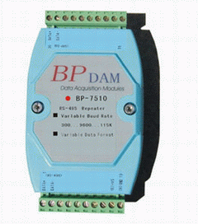
BP-7510中继器同时可做为485光电隔离器使用，为两端485设备提供光电隔离保护。它内置了自适应芯片，自动发送/接收数据，智能化自动适应485网络中的波特率和数据格式，无需人工跳线设置。
主要技术参数：
1． 输入：RS-485协议 (2线)，双向传输，自动发送/接收数据
2． 输出：RS-485协议 (2线)，双向传输，自动发送/接收数据
3． 传输速率：自动转换波特率，300-115200 bps
4． 智能芯片设计，通讯速度自适应(无需跳线选择)
5． 支持多种速率多种数据格式
6． 通讯距离：2.1Km/9600 bps／ 2.7Km/4800 bps／ 3.6Km/1200 bps
7． 挂接点数: 32个标准节点
8． 工作方式: 半双工
9． 隔离电压：3000VDC
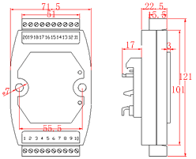
10． 供电电源：10-30VDC ,带电源反接保护
11． 工作温度：-25℃--75℃
12． 相对湿度：5%--95%，无凝露
13． 电源功耗：2.2W
14． 外形尺寸：120mm×72mmm×25mm

